ΕΛΜΕ ΛΗΜΝΟΥ - ΑΓΙΟΥ ΕΥΣΤΡΑΤΙΟΥ Αρ. Πρ: 100/11-10-2020
Λ. ΔΗΜΟΚΡΑΤΙΑΣ 16 Προς: Σχολεία ΕΛΜΕ ΜΥΡΙΝΑ 81400 ΛΗΜΝΟΣ Κοιν.: ΜΜΕ
http://www.elme-limnou.gr/
email: elmelimnos@gmail.com
Θέμα: “Για το νομοσχέδιο που κατατέθηκε στη Βουλή από την κυβέρνηση για την Επαγγελματική Εκπαίδευση και Κατάρτιση”.

Ν/Σ για την Επαγγελματική Εκπαίδευση: Μακριά από τις ανάγκες των νέων για αναβαθμισμένη Επαγγελματική Εκπαίδευση και πτυχίο με αντίκρισμα!
Η κυβέρνηση εργαλειοποεί την πανδημία. Μετά την ψήφιση του πολυνομοσχεδίου 4692/2020 την περίοδο της πρώτης καραντίνας, που αύξησε τον αριθμό των παιδιών στα τμήματα, εν μέσω πανδημίας, το Υπουργείο Παιδείας “ξαναχτυπά”. Περίμενε τη δεύτερη καραντίνα για να καταθέσει το νομοσχέδιο για την Επαγγελματική Εκπαίδευση και Κατάρτιση (EEK), με κλειστά σχολεία. Ακόμα μια εχθρική και απαξιωτική ενέργεια απέναντι στα σωματεία και τους εργαζόμενους.
Χρόνια τώρα οι σπουδαστές, μαζί με τους εκπαιδευτικούς τους, διεκδικούν και παλεύουν για αναβαθμισμένες σπουδές στην τεχνική-επαγγελματική εκπαίδευση, με σύγχρονα και επαρκή εργαστήρια, υποδομές και εξοπλισμό. Οι νέοι και νέες διεκδικούν να σπουδάζουν στις ειδικότητες που επιθυμούν και όχι να αναγκάζονται να ακολουθούν άσχετες με τις προτιμήσεις τους, ανάλογα με τα τμήματα που έχει το κάθε σχολείο. Όλη η εκπαιδευτική κοινότητα απαιτεί μαζικές προσλήψεις μόνιμων εκπαιδευτικών, πλήρη εργασιακά και ασφαλιστικά δικαιώματα κατά τη διάρκεια της μαθητείας/πρακτικής άσκησης, πιστοποίηση μέσα στο πτυχίο, ριζικές αλλαγές στα αναλυτικά προγράμματα, ώστε να ανταποκρίνονται στις σύγχρονες εξελίξεις της επιστήμης και της τεχνολογίας. Αντί για όλα αυτά, το νομοσχέδιο που σχεδιάζει να ψηφίσει η κυβέρνηση είναι μακριά από την ανάγκη για ποιοτική και αναβαθμισμένη επαγγελματική εκπαίδευση, για πτυχία που θα έχουν πραγματικό αντίκρισμα! Είναι χαρακτηριστική η πρόβλεψη του φετινού προϋπολογισμού για την επαγγελματική εκπαίδευση και κατάρτιση, που είναι μειωμένος κατά 33,38% (από 85 στα 56 εκατ.€). Για τέτοια αναβάθμιση μιλάμε…
Πιο συγκεκριμένα το νομοσχέδιο μεταξύ άλλων προβλέπει:
- Θεσμοθέτηση διετών μεταγυμνασιακών Επαγγελματικών Σχολών Κατάρτισης (ΕΣΚ), ώστε να καλυφθεί το κενό στο επίπεδο 3 του Εθνικού Πλαισίου Προσόντων που διαπιστώνει η κυβέρνηση, με βάση τις οδηγίες και το αντίστοιχο πλαίσιο της Ευρωπαϊκής Ένωσης. Στο επίπεδο 3 κατατάσσονται και οι ΕΠΑΣ Μαθητείας του ΟΑΕΔ. Δεν είναι τυχαίο ότι το Υπουργείο Παιδείας ξεχωρίζει αυτό το σημείο ως κύριο στόχο του νομοσχεδίου. Στις ΕΣΚ αλλά και στις ΕΠΑΣ του ΟΑΕΔ, από την πρώτη ημέρα, ο μαθητής “ασκείται σε πρακτική άσκηση/μαθητεία” σε εργοδότες και παράλληλα παρακολουθεί θεωρητικά-εργαστηριακά μαθήματα. Δηλαδή, ο νέος, από την ηλικία των 15 ετών, διώχνεται από το σχολείο, οδηγείται στην κατάρτιση και στην ανήλικη εργασία, η οποία μάλιστα μπορεί να χρηματοδοτείται και από το κράτος, ως «τσάμπα» εργατικό δυναμικό για τις επιχειρήσεις. Ο μαθητής αποκόπτεται ακόμα πιο νωρίς από την γενική μόρφωση που παρέχεται, με τα μαθήματα γενικής παιδείας στα ΓΕΛ, αλλά και στα ΕΠΑΛ (Γλώσσα, Ιστορία, Φυσική, Χημεία, Καλλιτεχνική Παιδεία κλπ.) η οποία είναι αναγκαία για την ολόπλευρη ανάπτυξη της προσωπικότητας και αποτελεί τη βάση για την ολοκληρωμένη μετέπειτα επαγγελματική πορεία, ανεξάρτητα από το επάγγελμα που θα ακολουθήσει στη ζωή του.
- Θεσμοθέτηση νέων οργάνων σε περιφερειακό (ΣΣΠΑΕ), κλαδικό και κεντρικό επίπεδο (ΚΣΕΕΚ) που θα εισηγούνται τις ειδικότητες και τους τομείς της ΕΕΚ, θα παρεμβαίνουν στα αναλυτικά προγράμματα, θα προωθούν την ανάπτυξη συγκεκριμένων δεξιοτήτων έχοντας ως βασικό κριτήριο τις εφήμερες ανάγκες των επιχειρήσεων σε τοπικό επίπεδο. Η κυβέρνηση διατηρεί και εξειδικεύει το μηχανισμό για τον καθορισμό των ειδικοτήτων από την αγορά εργασίας, όπως προβλέπονταν από προηγούμενα νομοθετικά πλαίσια που η κυβέρνηση του ΣΥΡΙΖΑ άφησε ανέγγιχτα.
Οι αρμοδιότητες των οργάνων αυτών θα αφορούν τα επίπεδα προσόντων 3, 4 και 5 που καλύπτουν όλο το φάσμα της ΕΕΚ (μεταγυμνασικές σχολές, ΕΠΑΛ, ΙΕΚ). Στα όργανα αυτά θα συμμετέχουν οι λεγόμενοι “κοινωνικοί εταίροι”, δηλαδή, τόσο εκπρόσωποι των επιχειρήσεων όσο και της εργοδοτικής ΓΣΕΕ, για να διασφαλιστεί η εξυπηρέτηση των συμφερόντων τους.
Αυτός ο σχεδιασμός, από τη μια, δημιουργεί αποφοίτους μιας χρήσης για τους εργοδότες, με δεξιότητες σε επαγγέλματα που σε σύντομο χρονικό διάστημα θα απαξιώνονται και, από την άλλη, δεν διασφαλίζει στους μαθητές την δυνατότητα επιλογής της ειδικότητας που επιθυμούν, ανεξάρτητα από την περιοχή που κατοικούν και δραστηριοποιούνται. Είναι χαρακτηριστικό το παράδειγμα που αξιοποιεί το Υπουργείο για την έμφαση στον Τομέα του Τουρισμού στις Κυκλάδες και τον Τομέα της ενέργειας στη Δυτική Μακεδονία.
- Ίδρυση πρότυπων ΕΠΑΛ, αρχικά 15 και στη συνέχεια επέκταση τους σε όλη την επικράτεια. Εισάγεται, δηλαδή, η κατηγοριοποίηση των σχολικών μονάδων και στην Επαγγελματική Εκπαίδευση. Στα πρότυπα ΕΠΑΛ θα εισάγονται μαθητές με βάση το βαθμό του απολυτηρίου Γυμνασίου ανεξάρτητα από τον τόπο κατοικίας. Σε αυτά τα σχολεία θα προβλέπονται ειδικά μαθήματα εφόσον έχουν ιδιαίτερο οικονομικό-αναπτυξιακό χαρακτήρα για την περιοχή, θα υπάρχει άμεση διασύνδεση με τις τοπικές επιχειρήσεις, ενώ θα παρέχεται και πρακτική άσκηση μίας (1) ημέρας την εβδομάδα από τους μαθητές. Σχολεία “αφρόκρεμα” για τις ανάγκες των επιχειρήσεων.
Σε αυτά τα σχολεία θα διδάσκει και το ανάλογο εκπαιδευτικό προσωπικό με αυξημένα προσόντα. Καθιερώνεται η αξιολόγηση του εκπαιδευτικού έργου, της εκπαιδευτικής μονάδας αλλά και των εκπαιδευτικών, η οποία θα αποτελέσει οδηγό για την γενικευμένη εφαρμογή της και στα υπόλοιπα ΕΠΑΛ.
- Εργασιακή αβεβαιότητα και αμφισβήτηση των εργασιακών δικαιωμάτων χιλιάδων εκπαιδευτικών των ΕΠΑΛ. Στο νομοσχέδιο προβλέπεται η ίδρυση τομέων και ειδικοτήτων των ΕΣΚ που υπάρχουν και λειτουργούν σήμερα στα ΕΠΑΛ. Προβλέπεται, επίσης, να μην υπάρχουν αλληλοεπικαλύψεις στην ΕΕΚ. Αλήθεια τι θα απογίνουν οι συγκεκριμένοι τομείς και ειδικότητες αλλά και οι εκπαιδευτικοί που διδάσκουν σήμερα στα ΕΠΑΛ; Ανοίγει έτσι ο δρόμος για την εργασιακή κινητικότητα και νέες διαθεσιμότητες στη δημόσια εκπαίδευση. Ταυτόχρονα, η «επίτευξη δημοσιονομικού οφέλους» στη λειτουργία των Εργαστηριακών Κέντρων θα οδηγήσει σε λιγότερους Τομεάρχες και στελεχικό δυναμικό.
- Προώθηση του θεσμού της Μαθητείας. Προβλέπεται η αμοιβή των εκπαιδευτικών με το «κεφάλι»… των μαθητών που εποπτεύουν. Με χυδαίο τρόπο εμπλέκουν, ακόμα περισσότερο, τους εκπαιδευτικούς στην προώθηση της μαθητείας και στην εμπλοκή τους με τις επιχειρήσεις, μέτρο που υλοποίησε η προηγούμενη κυβέρνηση του ΣΥΡΙΖΑ.
- Αντικατάσταση σε όλες τις δομές μέρους ή όλου του προγράμματος σπουδών από εξ αποστάσεως εκπαίδευση. Μάλιστα μετά την ολοκλήρωση των προγραμμάτων εξ αποστάσεως εκπαίδευσης χορηγείται κανονικά Βεβαίωση Επαγγελματικής Κατάρτισης και δυνατότητα στη συνέχεια συμμετοχής σε πιστοποιήσεις του ΕΟΠΠΕΠ. Έχουμε, δηλαδή, γενίκευση της εξ αποστάσεως εκπαίδευσης και αντικατάσταση της δια ζώσης. Η πλούσια εμπειρία της περιόδου της πανδημίας, όπου εφαρμόστηκε η τηλεκπαίδευση επιβεβαιώνει τον αντιπαιδαγωγικό της χαρακτήρα και το γεγονός ότι είναι ανεφάρμοστη σε εργαστηριακά μαθήματα. Επιπλέον, είναι φανερό ότι ο αποκλειστικός λόγος για την υιοθέτηση αυτών των ρυθμίσεων είναι η μείωση του κόστους της ΕΕΚ. Αλλά αυτό δε μπορεί να θεωρείται αναβάθμιση…
- Εμπορευματοποίηση της ΕΕΚ και παρέμβαση της ιδιωτικής πρωτοβουλίας. Στο ν/σ προβλέπεται η εισαγωγή των αποφοίτων των ΙΕΚ στα Πανεπιστήμια με κατατακτήριες εξετάσεις. Θυμίζουμε ότι το 50% των ΙΕΚ αυτή τη στιγμή είναι ιδιωτικά. Το μέτρο αυτό θα διευρύνει την ιδιωτική πρωτοβουλία σε αυτό τον τομέα, προσφέροντας τους νέους που επιθυμούν να εισαχθούν στα πανεπιστήμια ως «πελάτες». Το στοιχείο αυτό ενισχύεται από την πρόβλεψη για κατάργηση των Δημόσιων ΙΕΚ που έχουν λιγότερους από 250 σπουδαστές σε Αθήνα και Θεσσαλονίκη, και 100 στην υπόλοιπη Ελλάδα (πλην παραμεθόριων περιοχών).
- Ενίσχυση των μηχανισμών πιστοποίησης. Διατηρείται το καθεστώς πιστοποίησης που σημαίνει ότι το πτυχίο δεν συνεπάγεται επαγγελματικά δικαιώματα.
Η κυβέρνηση διατείνεται ότι θα ενισχυθεί η χρηματοδότηση της ΕΕΚ (από εθνικούς και ευρωπαϊκούς πόρους), αλλά από το ίδιο το σχέδιο νόμου προκύπτει ότι όλοι οι τύποι των μονάδων της ΕΕΚ (ΕΣΚ, ΕΠΑΛ, ΙΕΚ κλπ) θα στριμώχνονται στις ήδη υπάρχουσες, απαρχαιωμένες και ελλιπείς δομές της Τεχνικής Εκπαίδευσης. Είναι χαρακτηριστική η αναφορά στην αιτιολογική έκθεση για την αύξηση του αριθμού των εργαστηρίων που συγκροτούν ένα Τομέα για την “επίτευξη δημοσιονομικού οφέλους”.
Το σύνθημα της κυβέρνησης ότι θέλει να μετατρέψει την ΕΕΚ “από λύση ανάγκης για λίγους σε συνειδητή επιλογή για τους πολλούς” έχει τελείως διαφορετικό περιεχόμενο από αυτό που θέλει να παρουσιάσει. Η διακοπή της σχολικής εκπαίδευσης από την ηλικία των 15 ετών και η πρόωρη στροφή στην κατάρτιση θα είναι λύση ανάγκης για τα παιδιά των εργατικών λαϊκών οικογενειών. Η δημιουργία μιας στρατιάς φθηνών, ευέλικτων εργαζομένων, χωρίς δικαιώματα είναι συνειδητή επιλογή της κυβέρνησης, της Ευρωπαϊκής Ένωσης και της εργοδοσίας.
Το νομοσχέδιο, που θυμίζει αποτυχημένες συνταγές του παρελθόντος, δεν ικανοποιεί την ανάγκη για αναβαθμισμένη επαγγελματική εκπαίδευση με εξειδικευμένες γνώσεις ανάλογα με τις εξελίξεις της επιστήμης και της τεχνολογίας και την πρόσβαση στην εργασία. Αντίθετα, εξυπηρετεί την φθηνή και εφήμερη κατάρτιση που έχουν ανάγκη η εργοδοσία και οι μεγάλοι επιχειρηματική όμιλοι. Από αυτή τη σκοπιά, το ν/σ υποβαθμίζει την ΕΕΚ.
Βασική επιδίωξη του νομοσχεδίου είναι να εναρμονίσει την ΕΕΚ με την λεγόμενη «αγορά εργασίας». Δεν είναι τυχαίο ότι η κατάθεσή του συνδυάζεται με το νομοσχέδιο που ανατρέπει τα εργασιακά δικαιώματα και φέρνει την γενίκευση της ανασφάλιστης εργασίας, την καθιέρωση 10ωρης εργασίας και την κατάργηση του 8ώρου, την αύξηση των απλήρωτων υπερωριών, την καθολική κατάργηση της Κυριακάτικης Αργίας, το τσάκισμα των Συλλογικών Συμβάσεων Εργασίας. Το νομοσχέδιο για την ΕΕΚ αποτελεί αναπόσπαστο στοιχείο και είναι ενταγμένο στο περιβόητο “σχέδιο Πισσαρίδη”, που θέλει η κυβέρνηση να εφαρμόσει για την «ανάκαμψη του κεφαλαίου». Σε αυτή την εργασιακή γαλέρα θέλει το νομοσχέδιο να προσαρμόσει την ΕΕΚ και να βγάλει τους ανάλογους αποφοίτους. Είναι κομμένο και ραμμένο στις ανάγκες των επιχειρήσεων και των εργοδοτών!
Καλούμε όλους τους συναδέλφους, να καταδικάσουν τα αντιεκπαιδευτικά σχέδια του Υπουργείου Παιδείας που υποβαθμίζουν ακόμα περισσότερο τα μορφωτικά και εργασιακά δικαιώματα των μαθητών μας. Να απορρίψουν στο σύνολό τους τις επιχειρούμενες αναδιαρθρώσεις.
- Καλούμε τους Συλλόγους Διδασκόντων, ιδιαίτερα των ΕΠΑΛ, να συνεδριάσουν ακόμα και με εξ αποστάσεως διαδικασίες και να συζητήσουν το περιεχόμενο του ν/σ. Να συμβάλλουν και αυτοί στην προσπάθεια ανακοπής επίθεσης επίθεση που εξαπολύει η κυβέρνηση.
- Καλούμε τις ΕΛΜΕ να πραγματοποιήσουν ανοιχτά Δ.Σ. και συσκέψεις με εκπαιδευτικούς, ιδιαίτερα των ΕΠΑΛ και να πάρουν αποφάσεις καταδίκης των επιχειρούμενων ανατροπών, και να πάρουν πρωτοβουλίες και δράσεις ενάντια στην κατάθεση του νομοσχεδίου.
Δυναμώνουμε τον συλλογικό αγώνα για πραγματική αναβάθμιση της ΕΕΚ, για σύγχρονη επαγγελματική μόρφωση, δουλειά με δικαιώματα, πτυχία με αξία. Εκπαιδευτικοί, μαθητές, γονείς και όλοι οι εργαζόμενοι εμποδίζουμε τα σχέδια της κυβέρνηση, ανοίγουμε δρόμο για την ικανοποίηση των συγχρόνων αναγκών μας.
Παλεύουμε και διεκδικούμε:
- Ουσιαστική αναβάθμιση της τεχνικής-επαγγελματικής εκπαίδευσης
- Γενναία αύξηση της χρηματοδότησης από τον κρατικό προϋπολογισμό της ΕΕΚ
- Σύγχρονα και επαρκή εργαστήρια για όλες τις δομές της ΕΕΚ, εξοπλισμός και υποδομές
- Έγκριση όλων των ολιγομελών τμημάτων για να μπορούν οι σπουδαστές να σπουδάζουν στις ειδικότητες που επιθυμούν
- Μαζικές προσλήψεις μονίμων εκπαιδευτικών
- Ριζικές αλλαγές στα αναλυτικά προγράμματα ώστε να ανταποκρίνονται στις σύγχρονες εξελίξεις της επιστήμης και της τεχνολογίας,
- Πλήρη εργασιακά και ασφαλιστικά δικαιώματα κατά τη διάρκεια της μαθητείας/πρακτικής άσκησης
- Μόνη προϋπόθεση για τη δουλειά, όλα τα επαγγελματικά δικαιώματα να δίνονται με το πτυχίο. Κατάργηση της πιστοποίησης.

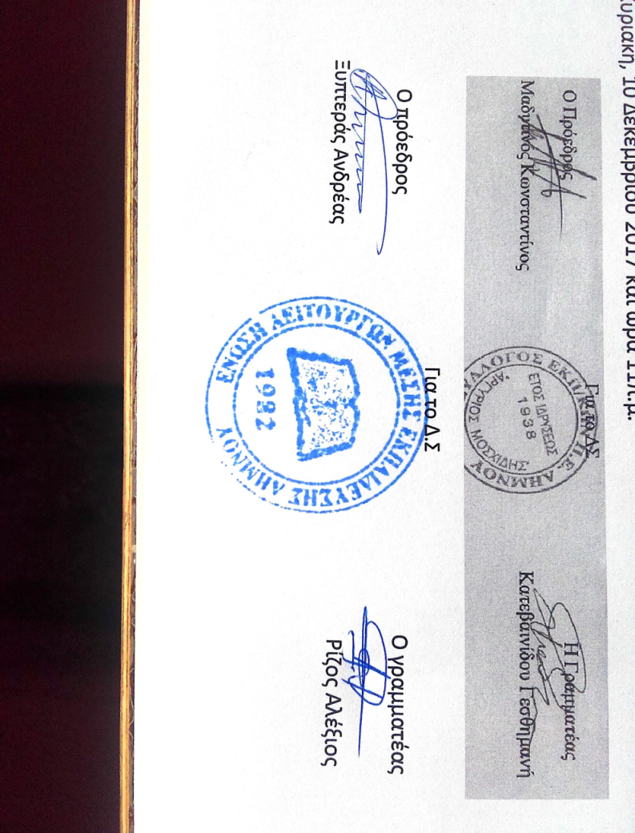
ΜΟΡΦΩΣΗ – ΔΟΥΛΕΙΑ – ΖΩΗ ΜΕ ΔΙΚΑΙΩΜΑΤΑ ΓΙΑ ΟΛΟΥΣ ΜΕ ΒΑΣΗ ΤΙΣ ΔΥΝΑΤΟΤΗΤΕΣ ΚΑΙ ΤΙΣ ΑΝΑΓΚΕΣ ΤΗΣ ΕΠΟΧΗΣ ΜΑΣ!!

